โครงการหลังคาเขียวเพื่อมูลนิธิอาสาเพื่อนพึ่ง (ภาฯ) ยามยาก ในพระดำริของพระเจ้าวรวงศ์เธอ พระองค์เจ้าโสมสวลี พระวรราชาทินัดดามาตุ และพระเจ้าหลานเธอ พระองค์เจ้าพัชรกิติยาภา เพื่อให้ความช่วยเหลือด้านที่อยู่อาศัยแก่ผู้ประสบอุทกภัยในพื้นที่ต่างๆ โดยมูลนิธิอาสาเพื่อนพึ่ง (ภาฯ) ยามยาก สภากาชาดไทย
วัตถุประสงค์หลักของโครงการหลังคาเขียว คือ
- ๑. เพื่อสร้างทัศนคติและความเข้าใจในการจัดการสิ่งแวดล้อมอย่างยั่งยืนให้แก่เยาวชนและประชาชนในพื้นที่เป้าหมาย
๒. เพื่อเพิ่มช่องทางการเก็บรวบรวมกล่องเครื่องดื่มยูเอชที สู่กระบวนการรีไซเคิล
ให้ครอบคลุมทุกภูมิภาคของประเทศไทย
๓. เพื่อสร้างความรู้ ความเข้าใจเรื่องการรีไซเคิลกล่องเครื่องดื่ม และจูงใจให้ปรับเปลี่ยนพฤติกรรม เกิดการมีส่วนร่วมในการลดปริมาณขยะ
๔. เพื่อรวบรวมกล่องเครื่องดื่มที่ได้จากการบริจาคจากประชาชนทั่วประเทศนำไปผลิตเป็นแผ่นหลังคาให้กับชุมชนในโครงการของมูลนิธิอาสาเพื่อนพึ่ง (ภาฯ) ยามยาก สภากาชาดไทย โดยมุ่งหวังให้ประชาชนมีความรู้ ความเข้าใจ และตระหนักในคุณค่าของวัสดุเหลือใช้

โครงการ "หลังคาเขียวเพื่อมูลนิธิอาสาเพื่อนพึ่ง (ภาฯ) ยามยาก" จะจุดประกายให้ทุกๆ คนได้รู้ว่าทุกส่วนใน "กล่องเครื่องดื่ม" ทั้งที่เป็นกระดาษ พลาสติก และอลูมิเนียมฟอยล์ สามารถนำกลับมา
"รีไซเคิล" ได้ทุกส่วน และในวันนี้การรีไซเคิล "กล่องเครื่องดื่ม" ไม่ได้เป็นแค่การช่วยลดปัญหาภาวะโลกร้อน แต่ยังมีส่วนร่วมในการช่วยเหลือผู้ประสบอุทกภัยและผู้ที่ขาดโอกาสในรูปแบบต่างๆ ได้

หลังคาเขียว เป็นหลังคาที่ผลิตจากกล่องรีไซเคิลเป็นครั้งแรกในประเทศไทย
"คุณสมบัติของหลังคาที่ผลิตจากกล่องเครื่องดื่มรีไซเคิล”
๑. ผลิตจากกล่องเครื่องดื่มที่บริโภคแล้ว โดยไม่ต้องมีการใช้สารเคมีประกอบในกระบวนการผลิต
๒. ทนทาน ไม่แตกหักง่าย
๓. ทนไฟ
๔. ไม่ต้องใช้โครงสร้างหนัก (เนื่องจากไม่ซึมซับน้ำ)
๕. ไม่ดูดซับแสงแดด หรือความร้อน ช่วยประหยัดพลังงาน
๖. ปลอดเชื้อรา
๗. ซ่อมแซมง่าย (ด้วยการใช้ความร้อนเชื่อมประสาน)

*** ทั้งนี้ หลังคา ๑ แผ่น มีขนาด ๐.๙๐ x ๒.๔๐ เมตร และใช้กล่องเครื่องดื่มประมาณ ๒,๐๐๐ กล่อง
ในการผลิต
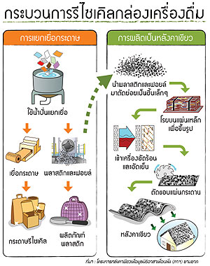

ขั้นตอนการผลิตหลังคาเขียว
๑. นำกล่องเครื่องดื่มที่บริโภคแล้วเข้าสู่กระบวนการรีไซเคิล โดยเข้าเครื่องแยกเยื่อกระดาษ
๒. นำพลาสติกและอลูมิเนียม (Poly-AL) ที่เหลือจากการแยกเยื่อกระดาษมาทำให้แห้ง โดยการตากแดดหรือใช้ลมร้อนเป่า แล้วนำไปตัดย่อยให้เล็ก
๓. นำพลาสติกและอลูมิเนียม (Poly-AL) ที่แห้งแล้วมาเทลงแผ่นเหล็กแม่แบบ ให้ได้น้ำหนักและขนาดตามที่ต้องการ ขนาดของ-แผ่นหลังคาโดยประมาณ ๒๔๐ ซม. x ๙๐ ซม. น้ำหนักโดยประมาณ ๑๕ – ๒๐ กก.
๔. ประกบแผ่นเหล็กทับด้านบน นำเข้าเครื่องอัดร้อนที่อุณหภูมิ ๑๖๐ องศาเซลเซียส นานประมาณ ๒๕ – ๓๐ นาที
๕. นำออกมาขึ้นรูปลอนหลังคา ปล่อยให้เย็นจนแผ่นหลังคาแข็งตัว
๖. ตัดขอบทั้ง ๔ ด้านให้เรียบ เสร็จกระบวนการสามารถนำไปใช้ได้เลย

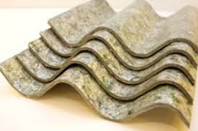

กล่องเครื่องดื่มยูเอชที ให้สิ่งดีๆ กับโลก ให้สิ่งดีๆ กับคุณ
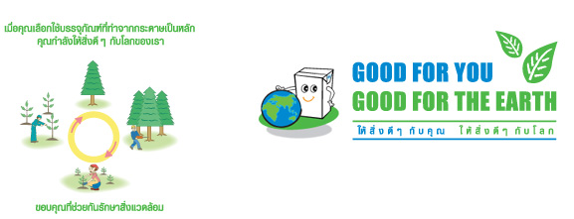

ให้สิ่งดีๆ กับโลก จากการใช้บรรจุภัณฑ์ที่มีคาร์บอนต่ำ โดยคำนึงถึงผลกระทบต่อสิ่งแวดล้อม ตลอดทั้งวงจรชีวิตของบรรจุภัณฑ์
- สนับสนุนการใช้ทรัพยากรทดแทนได้ กล่องเครื่องดื่ม ใช้วัตถุดิบหลัก ๗๕% เป็นกระดาษจากป่าปลูกที่มีการจัดการที่เป็นระบบและยั่งยืน มีอัตราการปลูกสูงกว่าอัตราการนำไปใช้ มีการรับรองโดยองค์กรด้านป่าไม้ระดับสากล ใช้พลังงานให้น้อยที่สุดในระบบการขนส่งและการผลิต หรือใช้พลังงานทดแทน เช่น พลังงานแสงอาทิตย์ พลังงานลม เป็นต้น ทั้งนี้ พลังงานทั่วโลกในปี ๒๕๕๐ มีระดับเดียวกันกับปี ๒๕๔๕
การขนส่งเป็นม้วนกระดาษใหญ่ ประหยัดเนื้อที่มากกว่าการขนส่งเป็นบรรจุภัณฑ์ที่ขึ้นรูปมาแล้ว การขนส่งบรรจุภัณฑ์ ๑ ล้านกล่องใช้รถบรรทุกเพียง ๒ คัน ในขณะที่บรรจุภัณฑ์ที่ขึ้นรูปแล้วใช้รถบรรทุก ๕๐ คัน
ผลิตและบรรจุในระบบปลอดเชื้อ ทำให้เก็บไว้ได้นานโดยไม่ต้องแช่เย็น ซึ่งทำให้ประหยัดพลังงาน หลังจากการบริโภคแล้วยังสามารถนำไปรีไซเคิลได้ ช่วยลดปริมาณก๊าซคาร์บอนไดออกไซด์ที่ปล่อย
สู่ชั้นบรรยากาศจากการเผา หรือฝังกลบ โดยมีการศึกษาว่าการรีไซเคิลกล่องเครื่องดื่ม ๑ ตัน สามารถลดก๊าซคาร์บอนไดออกไซด์ที่ปล่อยสู่ชั้นบรรยากาศได้ถึง ๙๐๐ กิโลกรัม ทั้งนี้ ในปี ๒๕๕๐ มีการนำกล่องเครื่องดื่มทั่วโลกไปรีไซเคิลกว่า ๒๒,๐๐๐ ล้านกล่อง

